Z kronik obce Hlohová – stalo se před 100 lety:

Husovy lípy
Na podnět Josefa Posledního, č. p. 43, toho času jednatele sboru hasičského, osázeny v roce 1915 u hasičského skladiště čtyři lípy a nazvány „Husovy lípy“ na památku pětisetletého výročí upálení Mistra Jana Husa. Lípy sázeli: Martin Brichcín, t. č. velitel sboru, Jan Konáš, t. č. náměstek velitele, Jiří Nový č. p. 32, Adam Jiřík č. p. 4, Petr Weber, řídící učitel, Jiří Kohout č. p. 14 a Josef Krt č. p. 82.

Masarykova lípa a lípa Svobody
Brzy po světové válce pomýšlelo se postaviti na památku padlým spoluobčanům vkusný pomník, který by hlásal budoucím věkům a potomkům lásku a vděčnost těch, kteří se dočkali státní a národní samostatnosti. Vyhlédnuto místo blíže skladiště hasičského náčiní.
Dne 30. dubna 1921 žactvo obou tříd zdejší školy se svými učiteli vysázelo v tom místě ve vzdálenosti 9 m od sebe dvě lípy na památku dosažení státní samostatnosti. Nazvány: po levé straně „lípa Masarykova“, po pravé straně „lípa Svobody“. Dne 1. května 1921 po příchodu místní organisace Sociálně demokratické z manifestace ve Staňkově byly na nich umístěny tabulky se jmenovanými nápisy. Hudba po provedeném aktu a proslovu Tomáše Nového zahrála obě státní hymny. Lípy zakoupeny jmenovanou organisací z okresní zahrady v Horšovském Týně po 30 Kč.

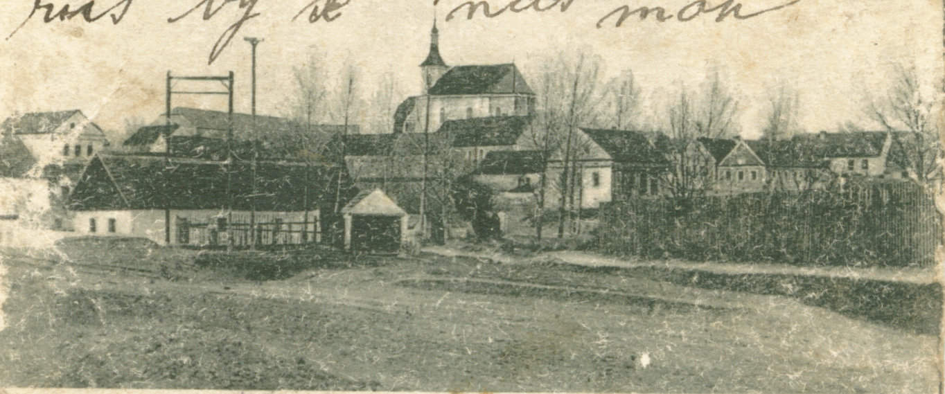

Dnešní stav:
Masarykova lípa – stávala vlevo od pomníku padlých a dneška se bohužel nedožila – byla poražena zřejmě během německé okupace ve čtyřicátých letech
Lípa Svobody - stojí vpravo od pomníku dosud
Husovy lípy – tvoří čtverec ve střední části parčíku mezi současnou požární zbrojnicí a pomníkem padlých a na Husův svátek dosáhly věku 100 let

